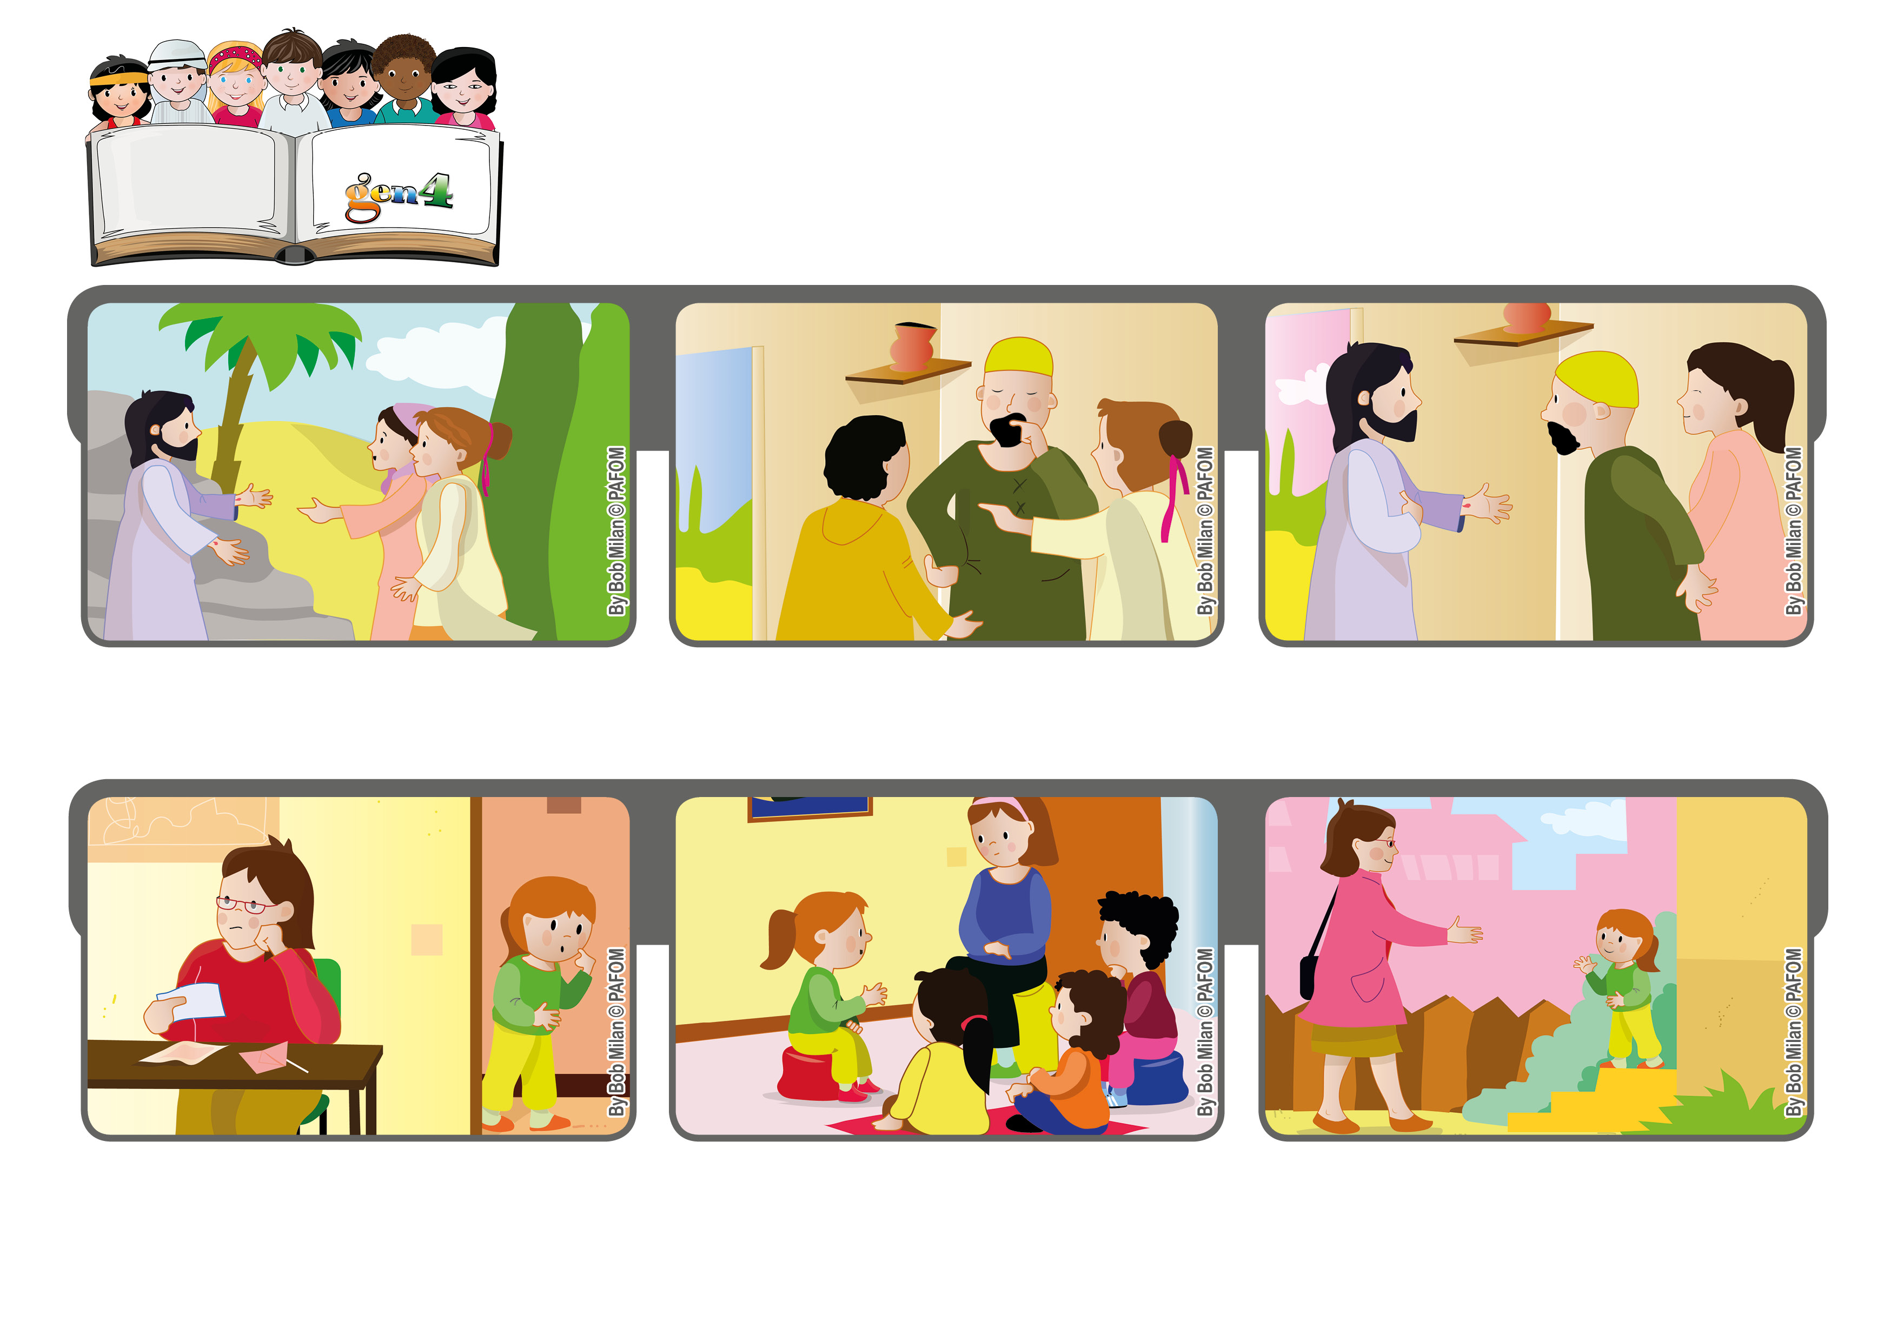
Parola di Vita
“ Beati quelli che non hanno visto e hanno creduto" (Gv 20,29).”
Aprile 2020
“Io ci credo!”
Gesù come aveva promesso è Risorto! Appare alle donne, ai discepoli e agli apostoli.
Tommaso, uno dei dodici, però non è presente. Lui dice che per credere vuole vedere e toccare Gesù.
È così avviene! Isabel dice alla mamma: “Lo sai perché hai trovato un lavoro? Perché noi l'abbiamo chiesto a Gesù!”.
La mamma di Isabel, della Bolivia è molto preoccupata: ha perso il lavoro e adesso non avranno abbastanza soldi per vivere!
Isabel e le altre gen4 lo chiedono a Gesù, ad ogni loro incontro, sicure che Lui le ascolterà.
”© PAFOM, Disegni e testo a cura del Centro Gen4”
I Gen4 sono i bambini del Movimento dei Focolari di cui Chiara Lubich è la fondatrice.
Un giorno mentre gli apostoli sono riuniti Gesù appare di nuovo e Tommaso capisce che è veramente Risorto, Lui è vivo.

